教學進度表編訂須知
教學進度表須於每學期開學編訂，注意事項如下：
- 依課程規劃、授課內容分別為正規班、建教班A、建教班B填寫教學進度表。
- 教師授課之每一班每一科目都必須獨立填寫。
- 請實際填寫授課進度及授課內容，並按填寫內容確實授課。
- 本校網站教務處教學組下載區可下載空白進度表，並請老師至信箱查收教學進度表電子檔。
- 請於106年7月14日(五)以前擲交教學組，並請自存一份。
- 進度表檔名請以：老師姓名+班級+科目存檔，
- 例如：法蘭克○一甲國文
※請以電子檔回寄:xbj228@ncvs.ntpc.edu.tw

 | ※請以電子檔回寄：  ymh003@ ncvs.ntpc.edu.com | 正規班 |  |  | 建教班
 | ※請以電子檔回寄：  ymh003@ ncvs.ntpc.edu.com | 共同科目 | 專業科目 | 實習(實務)科目 | 共同科目 | 專業科目 | 實習(實務)科目
1. | 教學進度表(正規班103-2) | 填寫 | 填寫 | 填寫
3. | 教學進度表(建教班103-2C) |  |  |  | 填寫 | 填寫 | 填寫
5. | 教學進度表(建教班103-2D) |  |  |  | 填寫 | 填寫 | 填寫
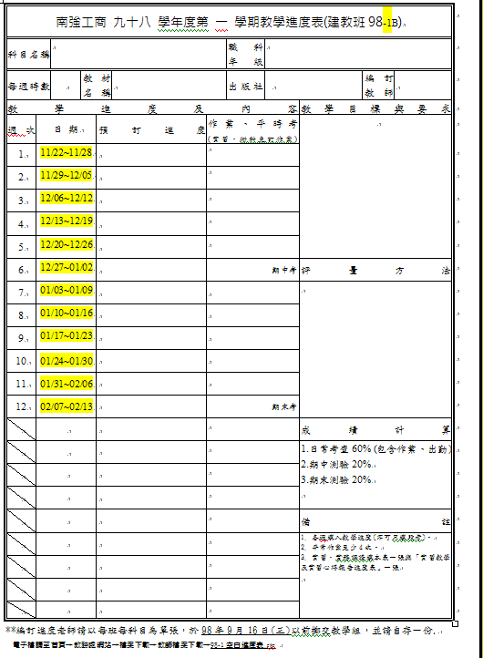
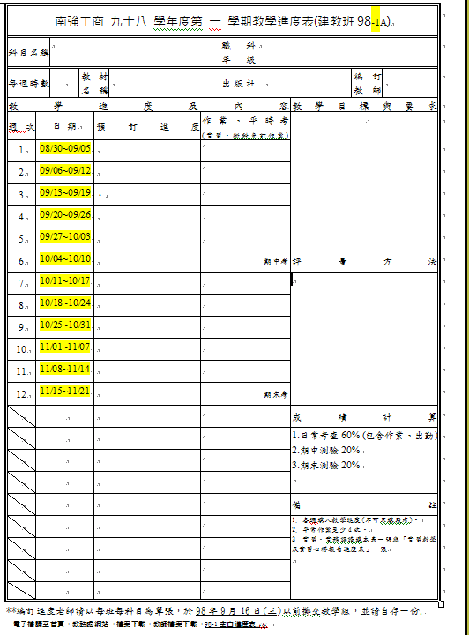
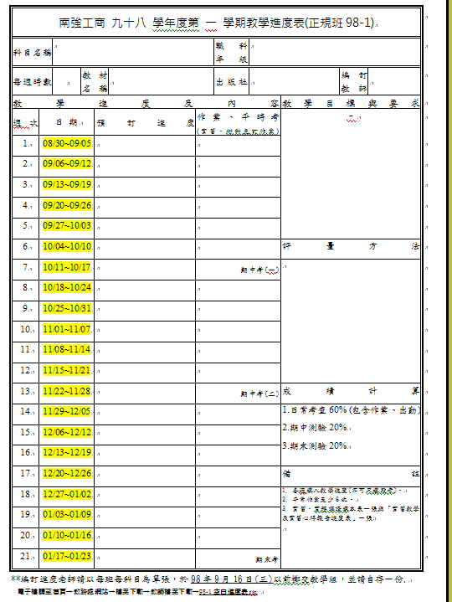

樣 張

